Obecní úřad Kurovice  Kurovice 68,768 52 Míškovice  573 350 711  www.kurovice.cz kurovice@quick.cz  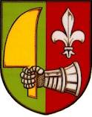 | Obecní úřad Lechotice  Lechotice 100, 768 52 Míškovice  573 388 623  www.lechotice.cz podatelna@lechotice.cz  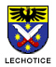
Obecní úřad Ludslavice  Ludslavice 31, 768 52 Míškovice  573 398 110  www.ludslavice.cz ou@ludslavice.cz | Obecní úřad Mysločovice  Mysločovice 21, 763 01 Mysločovice  577 121 050 725 121 125 (starosta)  577 121 231 606 793 940 (účetní, matrikářka)  www.myslocovice.cz ou@myslocovice.cz  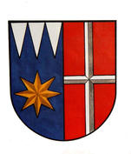
Obecní úřad Machová  Machová 120, 763 01 Machová  577 121 032  www.obecmachova.cz ou-machova@volny.cz  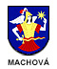 | Obecní úřad Zahnašovice  Zahnašovice 43, 769 01 Holešov  573 396 622, 573 398 610  www.zahnasovice.cz ou@zahnasovice.cz
Obce sousedící s naším katastrálním územím

